Arbeits-Blatt: Montage und Verpackung
Arbeiten an dem Folien-Schweiß-Gerät | 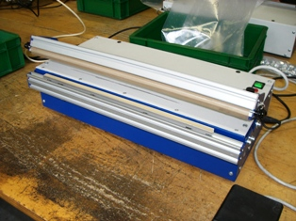
Gefährdungen:
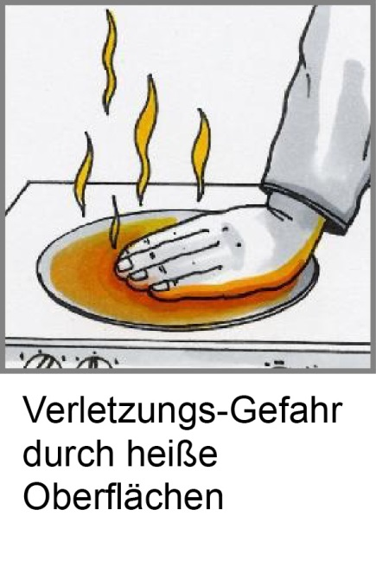 | 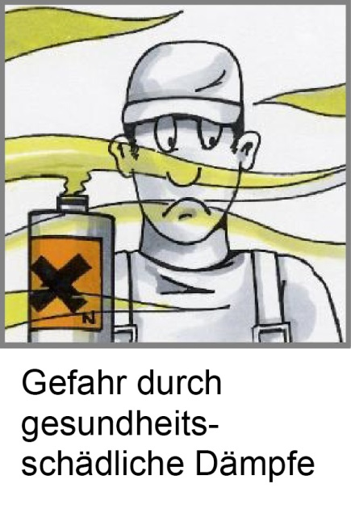
Schutz-Maßnahmen:
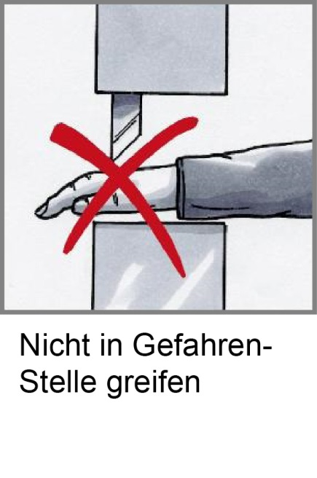 | 